LAB- 2 DSA

Name- Shreya Mishra

SRN- PES1UG21CS574

odll_client.c

#include<stdio.h>

#include<stdlib.h>

#include<string.h>

#include"odll.h"

int main(int argc, char const *argv[])

{

    int choice;

    NODE *head;

    initList(&head);

    float cgpa;

    char name[30];

    char srn[14];

    do{

        printf("1. Insert in DLL\n");

        printf("2. Search in DLL\n");

        printf("3. Exit\n");

        printf("Enter Choice : ");

        scanf("%d",&choice);

        switch(choice){

            case 1:

                printf("Enter Name : ");

                scanf("%s",name);

                printf("Enter SRN : ");

                scanf("%s",srn);

                printf("Enter CGPA : ");

                scanf("%f",&cgpa);

                SortedInsert(&head,srn,name,cgpa);

                break;

            case 2:

                printf("Enter SRN to be searched : ");

                scanf("%s",srn);

                NODE *temp = search(head,srn);

                display(temp);

                break;

            case 3:

                exit(0);

        }

    }while (choice<3 && choice>0);

    return 0;

}

odll.c

#include<stdio.h>

#include<stdlib.h>

#include<string.h>

#include"odll.h"

void initList(NODE **head){

    (*head)=NULL;

}

NODE* newNode(char *srn,char *name,float cgpa){

    NODE *temp= malloc(sizeof(NODE));

    temp->s=malloc(sizeof(STUDENT));

    temp->next=NULL;

    temp->prev=NULL;

    temp->s->cgpa=cgpa;

    strcpy(temp->s->name,name);

    strcpy(temp->s->srn,srn);

    return temp;

}

int compareSRN(char *s1,char*s2){

    int k=strcmp(s1,s2);

    return k;

}

void SortedInsert(NODE **head,char *srn,char *name,float cgpa){

    NODE *node= newNode(srn,name,cgpa);

    if((*head)==NULL){

        (*head)= node;

    }

    else if (compareSRN((*head)->s->srn,node->s->srn)<0){

        // insert at head

        node->next=(*head);

        (*head)->prev= node;

        (*head)=node;

    }

    else{

        NODE *temp= (*head);

        while(temp!=NULL && compareSRN(temp->next->s->srn,node->s->srn)>0){

            temp=temp->next;

        }

        node->next=temp->next;

        node->prev= temp;

        temp->next=node;

        node->next->prev=node;

    }

}

NODE *search(NODE*head,char *srn){

    NODE *temp=head;

    while(temp !=NULL && compareSRN(srn,temp->s->srn)!=0){

        temp=temp->next;

    }

    return temp;

}

void display(NODE *p){

    printf("Name : %s",p->s->name);

    printf("CGPA : %f",p->s->cgpa);

}

odll.h

typedef struct student

{

    char srn[14];

    char name[30];

    float cgpa;

} STUDENT;

typedef struct node

{

    STUDENT *s;

    struct node *prev, *next;

} NODE;

void initList(NODE **head);

NODE* newNode(char *srn,char *name,float cgpa);

void SortedInsert(NODE **head,char *srn,char *name,float cgpa);

NODE *search(NODE *head,char *srn);

void display(NODE *p);

OUTPUT :

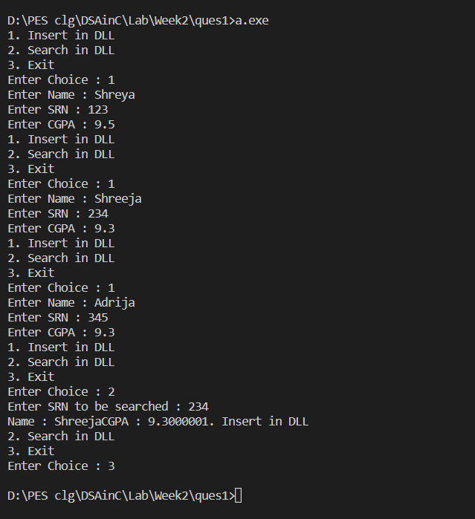

merge.c

#include <stdio.h>

#include <stdlib.h>

struct Node

{

    int data;

    struct Node *next, *prev;

};

void create(struct Node **p, int n);

void merge(struct Node **p, struct Node **q, struct Node **r);

void merge(struct Node **p, struct Node **q, struct Node **r)

{

    struct Node *pres1, *pres2;

    pres1 = *p;

    pres2 = *q;

    while (pres1 != NULL)

    {

        create(r, pres1->data);

        pres1 = pres1->next;

    }

    while (pres2 != NULL)

    {

        create(r, pres2->data);

        pres2 = pres2->next;

    }

}

void create(struct Node **p, int n)

{

    struct Node *temp, *pres;

    temp = (struct Node *)malloc(sizeof(struct Node));

    pres = *p;

    temp->data = n;

    temp->prev = NULL;

    temp->next = NULL;

    if (*p == NULL)

    {

        *p = temp;

    }

    else

    {

        while (pres->next != NULL && n > pres->data)

        {

            pres = pres->next;

        }

        if (n <= pres->data)

        {

            if (pres->prev == NULL)

            {

                temp->next = pres;

                pres->prev = temp;

                *p = temp;

            }

            else

            {

                pres->prev->next = temp;

                temp->prev = pres->prev;

                pres->prev = temp;

                temp->next = pres;

            }

        }

        else

        {

            pres->next = temp;

            temp->prev = pres;

        }

    }

}

void display(struct Node *p)

{

    if (p == NULL)

        printf("List is empty\n");

    else

    {

        while (p != NULL)

        {

            printf("%d\t", p->data);

            p = p->next;

        }

    }

}

int main()

{

    struct Node *pl1, *pl2, *pl3;

    int x, ch;

    pl1 = NULL;

    pl2 = NULL;

    pl3 = NULL;

    do

    {

        printf("\n0: exit\n1: Enter value to list 1\n2 :Enter value to list 2\n3: merge\n4 : display list1\n5 : display list2\n6 : display list3\n");

        scanf("%d", &ch);

        switch (ch)

        {

        case 1:

            printf("Enter value of x : ");

            scanf("%d", &x);

            create(&pl1, x);

            break;

        case 2:

            printf("Enter value of x : ");

            scanf("%d", &x);

            create(&pl2, x);

            break;

        case 3:

            merge(&pl1, &pl2, &pl3);

            break;

        case 4:

            display(pl1);

            break;

        case 5:

            display(pl2);

            break;

        case 6:

            display(pl3);

            break;

        }

    } while (ch != 0);

    return 0;

}

OUTPUT:

